INTRODUÇÃO DO TEMA
DESCRIÇÃO DO TEMA
Sistema para funcionários e os fornecedores de um mercado, que devem ser cadastrados e estarem logados, para que seja possível executar ações dentro do sistema. Dentre essas ações temos:
O estoque pode ser alterado com a chegada de novos lotes de produtos e para validação de datas, garantindo um controle dos produtos que estão validos ou não.

Os produtos recebem identificadores para que haja um controle mais preciso dentro do estabelecimento, cada mercadoria tem uma tabela de preços.

O campo de vendas irá registrar constantemente todas as compras, gerando dados precisos dos tipos de compras feitas, o total de vendas por dia, forma de pagamento e cupons de descontos.

MAPA DO SITE
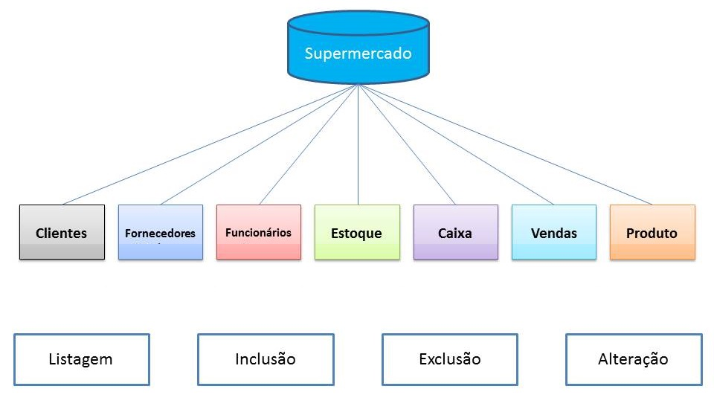

DESCRIÇÕES DAS TABELAS DO BANCO DE DADOS
Nome do Banco de Dados: Supermercado

Nº | Tabela | Descrição
1 | cliente | Cadastro dos clientes.
2 | estoque | Registro dos produtos disponíveis no estoque.
3 | fornecedor | Cadastro dos fornecedores.
4 | funcionario | Cadastro dos funcionários.
5 | produto | Cadastro das mercadorias.
6 | venda | Registro das vendas que foram feitas.

BANCO DE DADOS
MODELO DE DADOS
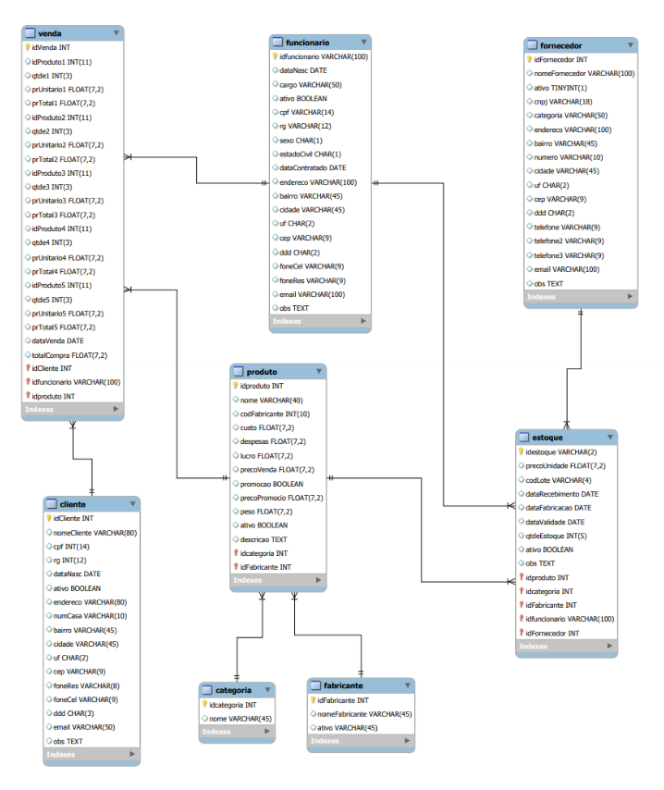

3.3 – ESTRUTURA DAS TABELAS
Estrutura da tabela 1 – Cliente

Campo | Tipo | Chave? | Descrição
codCliente | INT (10) | PK | Código Auto Incremental do Cliente
nomeCliente | VARCHAR (100) |  | Nome do Cliente
dataNasc | DATE |  | Data de Nascimento do Cliente
ativo | BOOLEAN |  | [Cliente Ativo = 1 ] [ Inativo = 0]
cpf | VARCHAR(14) |  | Número de Cadastro de Pessoa Física (CPF)
rg | VARCHAR(12) |  | Cédula de Identidade (RG)
endereço | VARCHAR(100) |  | Nome da rua onde o cliente mora
bairro | VARCHAR(45) |  | Nome do Bairro
cidade | VARCHAR(45) |  | Nome da cidade
uf | CHAR(2) |  | Sigla da Unidade de Federação
cep | VARCHAR(9) |  | Código de Endereçamento Postal
ddd | CHAR(2) |  | Número da Discagem Direta a Distancia
foneCel | VARCHAR(9) |  | Número do Celular
foneRes | VARCHAR(9) |  | Número do Telefone Residencial
foneCom | VARCHAR(9) |  | Numero do Telefone Comercial
email | VARCHAR(100) |  | E-mail do Cliente
obs | TEXT |  | Observações

Estrutura da tabela 2 – Funcionario

Campo | Tipo | Chave? | Descrição
codFuncionario | INT (10) | PK | Código Auto Incremental do Funcionário
nomeFuncionario | VARCHAR(100) |  | Nome do Funcionário
dataNasc | DATE |  | Data de Nascimento do Funcionário
cargo | VARCHAR(20) |  | Cargo do Funcionário
ativo | BOOLEAN |  | [Funcionário Ativo = 1 ] [ Inativo = 0]
cpf | VARCHAR(14) |  | Número de Cadastro de Pessoa Física (CPF)
rg | VARCHAR(12) |  | Cédula de Identidade (RG)
sexo | CHAR(1) |  | Sexo do Funcionário
estadoCivil | CHAR(1) |  | [S=solteiro][C=casado][D=divorciado]
dataContratado | DATE |  | Data de Contratação
endereco | VARCHAR(100) |  | Nome da rua onde o funcionário mora
bairro | VARCHAR(45) |  | Nome do Bairro
cidade | VARCHAR(45) |  | Nome da cidade
uf | CHAR(2) |  | Sigla da Unidade de Federação
cep | VARCHAR(9) |  | Código de Endereçamento Postal
ddd | CHAR(2) |  | Número da Discagem Direta a Distancia
foneCel | VARCHAR(9) |  | Número do Celular
foneRes | VARCHAR(9) |  | Número do Telefone Residencial
email | VARCHAR(100) |  | E-mail do Funcionário
obs | TEXT |  | Observações

Estrutura da tabela 3 – Fornecedor

Campo | Tipo | Chave? | Descrição
codFornecedor | INT (10) | PK | Código Auto Incremental do Fornecedor
nomeFornecedor | VARCHAR(100) |  | Nome do Fornecedor
ativo | BOOLEAN |  | [Fornecedor Ativo = 1 ] [ Inativo = 0]
cnpj | VARCHAR(18) |  | Cadastro Nacional de Pessoa Jurídica (CNPJ)
categoria | VARCHAR(50) |  | Categoria dos produtos do Fornecedor
endereco | VARCHAR(100) |  | Nome da rua onde a empresa do Fornecedor reside
bairro | VARCHAR(45) |  | Nome do Bairro
numero | VARCHAR(5) |  | Numero do local onde o fornecedor está instalado
cidade | VARCHAR(45) |  | Nome da cidade
uf | CHAR(2) |  | Sigla da Unidade de Federação
cep | VARCHAR(9) |  | Código de Endereçamento Postal
ddd | CHAR(2) |  | Número da Discagem Direta a Distancia
telefone | VARCHAR(9) |  | Número do Telefone 1
telefone2 | VARCHAR(9) |  | Número do Telefone 2
telefone3 | VARCHAR(9) |  | Número do Telefone 3
email | VARCHAR(100) |  | E-mail de contato do Fornecedor
obs | TEXT |  | Observações

Estrutura da tabela 4 – Produto
Campo | Tipo | Chave? | Descrição
codProduto | INT (5) | PK | Código Auto Incremental dos Produtos
nomeProduto | VARCHAR(100) |  | Nome do Produto
codFabricante | INT (4) |  | Código do Fabricante
nomeFabricante | VARCHAR (40) |  | Nome do Fabricante
precoCusto | FLOAT(7,2) |  | Preço de Custo
despesas | FLOAT(6,2) |  | Valor das Despesas
lucro | FLOAT(7,2) |  | Valor do Lucro
precoVenda | FLOAT(7,2) |  | Preço de Venda (preço de custo + despesas + lucro)
promocao | BOOLEAN |  | [Produto em Promoção = 1 ] [ Preço Normal = 0]
precoPromocio | FLOAT(7,2) |  | Preço Promocional do Produto
categoria | VARCHAR(50) |  | Nome da Categoria
peso | FLOAT(7,3) |  | Peso do produto
ativo | BOOLEAN |  | [Produto Ativo = 1 ] [ Inativo = 0]
descricao | TEXT |  | Descrição do Produto

Estrutura da tabela 5 – Venda
Campo | Tipo | Chave? | Descrição
codVenda | INT (11) | PK | Código Auto Incremental da Venda
codProduto1 | INT (11) |  | Código do Produto 1
qtde1 | INT (3) |  | Quantidade do Produto 1
prUnitario1 | FLOAT (7,2) |  | Preço da Unidade do Produto 1
prTotal1 | FLOAT (7,2) |  | Preço Total do Produto 1
codProduto2 | INT (11) |  | Código do Produto 2
qtde2 | INT (3) |  | Quantidade do Produto 2
prUnitario2 | FLOAT (7,2) |  | Preço da Unidade do Produto 2
prTotal2 | FLOAT (7,2) |  | Preço Total do Produto 2
codProduto3 | INT (11) |  | Código do Produto 3
qtde3 | INT (3) |  | Quantidade do Produto 3
prUnitario3 | FLOAT (7,2) |  | Preço da Unidade do Produto 3
prTotal3 | FLOAT (7,2) |  | Preço Total do Produto 3
codProduto4 | INT (11) |  | Código do Produto 4
qtde4 | INT (3) |  | Quantidade do Produto 4
prUnitario4 | FLOAT (7,2) |  | Preço da Unidade do Produto 4
prTotal4 | FLOAT (7,2) |  | Preço Total do Produto 4
codProduto5 | INT (11) |  | Código do Produto 5
qtde5 | INT (3) |  | Quantidade do Produto 5
prUnitario5 | FLOAT (7,2) |  | Preço da Unidade do Produto 5
prTotal5 | FLOAT (7,2) |  | Preço Total do Produto 5
dataVenda | DATE |  | Data da Venda
totalCompra | FLOAT (7,2) |  | Total da Compra

Estrutura da tabela 6 – Estoque

Campo | Tipo | Chave? | Descrição
codEstoque | VARCHAR (2) | PK | Código da Unidade onde o produto dará entrada
codProduto | VARCHAR (5) |  | Código do Produto
nomeProduto | VARCHAR (100) |  | Nome do Produto
codFornecedor | VARCHAR (5) |  | Código do Fornecedor
codFuncionario | VARCHAR (4) |  | Código do Funcionário que fará a entrada da mercadoria
nomeFuncionario | VARCHAR(100) |  | Nome do Funcionário que fará a entrada da mercadoria
categoria | VARCHAR (50) |  | Nome da Categoria do produto
precoUnidade | FLOAT (7,2) |  | Preço da Unidade do produto
codLote | VARCHAR (4) |  | Código Auto Incremental do Lote
dataRecebimento | DATE |  | Data que o produto foi recebido
dataFabricacao | DATE |  | Data de Fabricação
dataValidade | DATE |  | Data de Validade
qtdeEstoque | INT (5) |  | Quantidade atual no Estoque
ativo | BOOLEAN |  | [Produto Ativo = 1 ] [ Inativo = 0]
obs | TEXT |  | Observações

WIREFRAMES
Página: Clientes
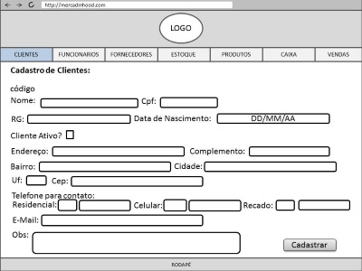

Página: Estoque
Wireframe: Cadastro (Inclusão):

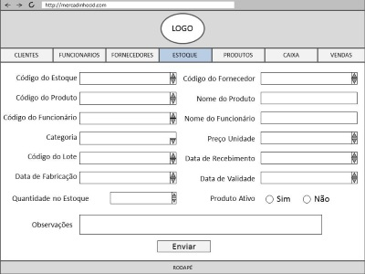

Wireframe: Lista de Dados:

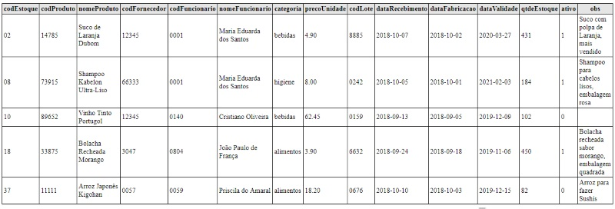

Página: Fornecedores
Wireframe:
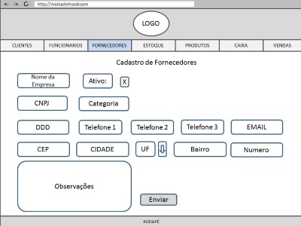

Página: Funcionário

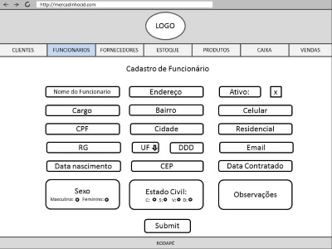

Página: Produto
Wireframe:
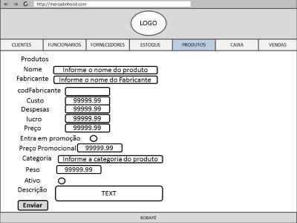

Página: Venda
Wireframe:

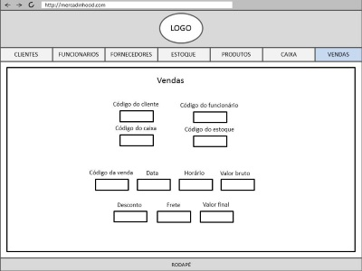

DESENVOLVIMENTO
IDENTIFICAÇÃO DAS PÁGINAS
Nº | Arquivo | Página | Descrição
1 | index.html | Home | Acesso a página inicial do sistema.
2 | cadCliente.html | Clientes | Interface para inserir os dados dos clientes que serão enviados no formulário HTML para a página PHP correspondente.
3 | cadCliente.php | Inserção dos dados dos Clientes | Grava os dados dos clientes do banco de dados.
4 | cadFuncionario.html | Funcionários | Interface para inserir os dados dos funcionários que serão enviados no formulário HTML para a página PHP correspondente.
5 | cadFuncionario.php | Inserção dos dados dos Funcionários | Grava os dados dos funcionarios do banco de dados.
6 | cadFornecedor.html | Fornecedores | Interface para inserir os dados dos fornecedores que serão enviados no formulário HTML para a página PHP correspondente.
7 | cadFornecedor.php | Inserção dos dados dos Fornecedores | Grava os dados dos fornecedores do banco de dados.
8 | cadEstoque.html | Estoque | Interface para inserir os dados dos estoques que serão enviados no formulário HTML para a página PHP correspondente.
9 | cadEstoque.php | Inserção dos dados no Estoque | Grava os dados dos produtos em estoque do banco de dados.
10 | cadProduto.html | Produtos | Interface para inserir os dados dos produtos que serão enviados no formulário HTML para a página PHP correspondente.
11 | cadProduto.php | Inserção dos dados dos Produtos | Grava os dados dos produtos no banco de dados.
14 | cadVenda1.php | Venda | Interface para inserir os dados das vendas que serão enviados no formulário HTML para a página PHP correspondente.
15 | cadVenda2.php | Inserção dos dados das Vendas | Grava os dados das vendas no banco de dados.

4.3 ESTRUTURA DA PASTA SITE
[-] SITE
[+] css
[+] imagens
[+] rotinas
- cadCliente.html
- cadCliente.php
- cadEstoque.html
- cadEstoque.php
- cadFornecedor.html
- cadFornecedor.php
- cadFuncionario.html
- cadFuncionario.php
- cadProduto.html
- cadProduto.php
- cadVenda1.php
- cadVenda2.php
- caixa.html
- caixa.php
- index.html

